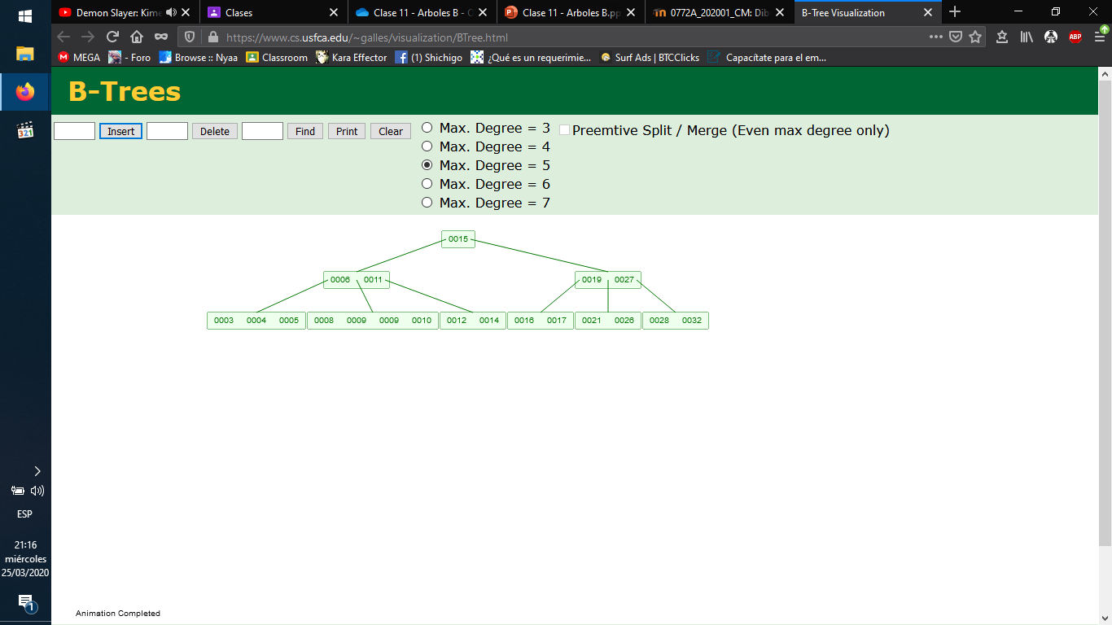Para un árbol B de orden 5 con se muestra a continuación eliminar los siguientes datos:

**10, 27, 15**

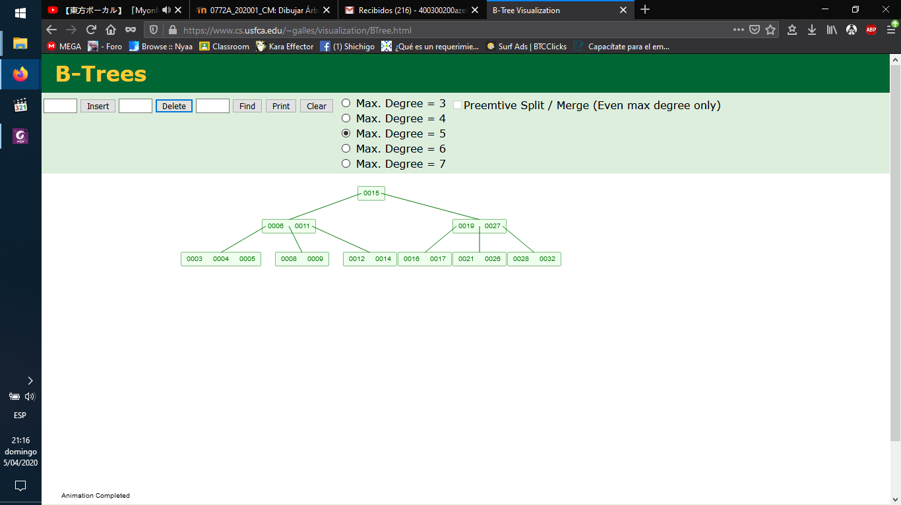Dado que el primer elemento a eliminar 10 es un nodo hoja se solo se elimina quedando el árbol así:

El siguiente nodo a eliminar es 27, dado que es un nodo NO hoja su el elemento mayor de su hijo izquierdo 26 pasa a ser el separador, quedando el hijo izquierdo con menos del mínimo de nodos permitidos:

0019 0026

0021

0028 0032

0016 0017

El hijo tiene menos elementos de los permitidos, por lo que se balancea el árbol quedando así (caso 3 de balanceo: todos los hermanos con mínimo), por lo tanto, el separador (19) se mueve al final del nodo izquierdo (16,17) y el nodo derecho (21) se mueve al nodo izquierdo, quedando de la siguiente manera:

0026

0028 0032

0028 0032

0016 0017 0019 0021 0021

Este árbol también esta desbalanceado ya que hay menos nodos de los permitidos por lo que es necesario balancear el árbol, en la siguiente figura esta la representación del árbol completo, para este caso de balanceo nuevamente todos los hermanos tienen el mínimo de balanceo

0026

0028 0032

0028 0032

0016 0017 0019 0021

0015

0006 0011

…..

Para balancear este árbol el padre (15) se pasa al final del nodo izquierdo (6,11) y se mueve el nodo de la derecha (26) al nodo de la izquierda quedando el resultado de la siguiente manera:

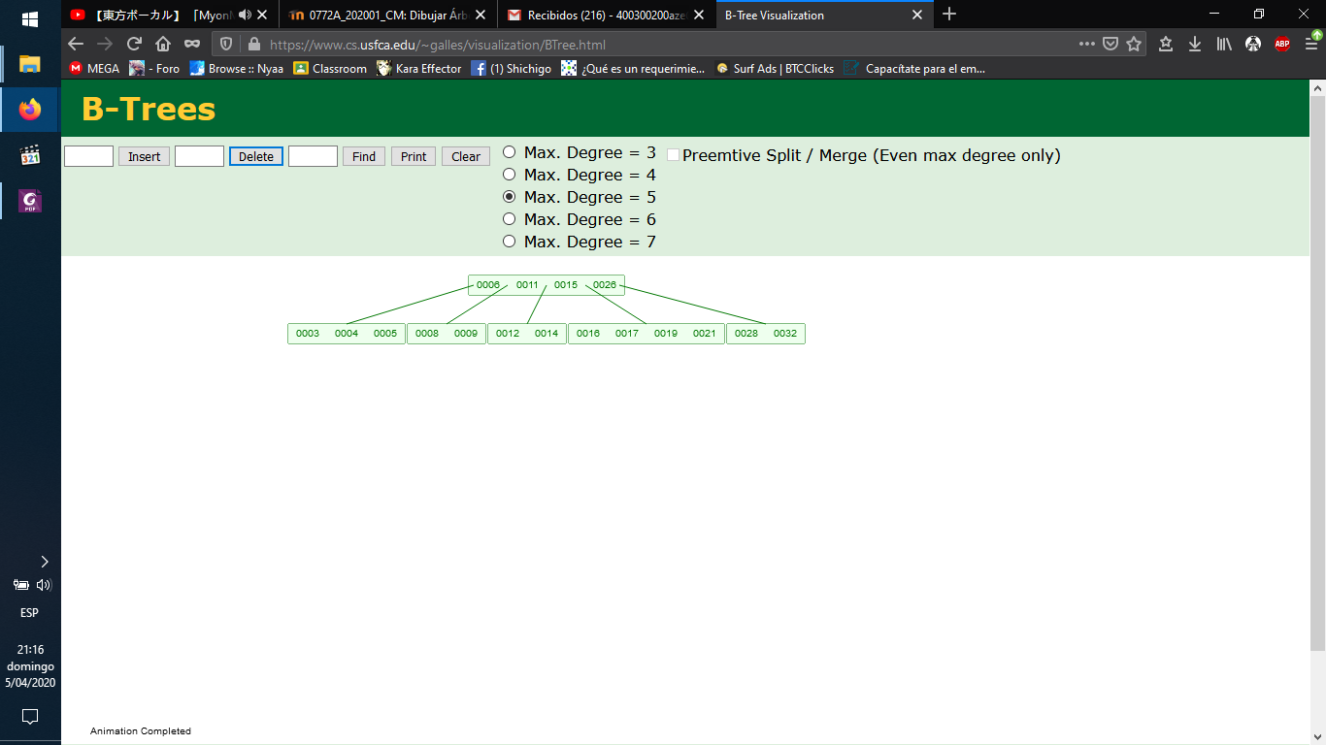

Para siguiente elemento a eliminar que es 15 se escoge entre el mayor de su hijo izquierdo o el menor de su hijo derecho en este caso se escoge al menor de su hijo derecho reemplazándolo, quedando el árbol resultante de la siguiente forma:

